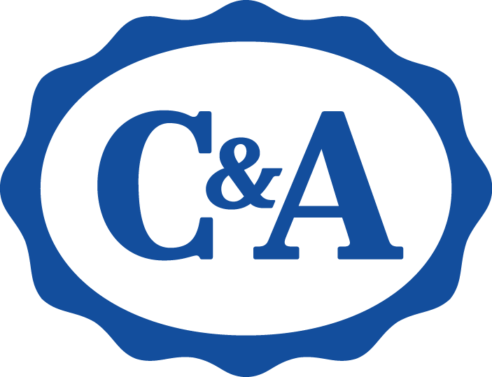

**ALGODÓN RECICLADO C&A, PENSEMOS EN EL PLANETA ESTA NAVIDAD**

**Ciudad de México, XX de Noviembre del 2019** – La navidad ya está en C&A con nuevas colecciones, regalos increíbles y prendas navideñas que son un regalo para el planeta. La marca de moda lanzó recientemente una colección de playeras para toda la familia hechas en algodón reciclado con motivos navideños

Pero, ¿qué es el algodón reciclado? Podemos definirlo como la transformación de la tela de algodón en fibra de algodón, que puede ser reutilizado en nuevos productos textiles. Al algodón reciclado también se le conoce como algodón regenerado o recuperado.

Las prendas de C&A hechas con este tipo de algodón, el reciclaje de textiles en las nuevas playeras navideñas de C&A se generó a partir del pre-consumo, que incluye restos creados por hilo y subproductos de tela.

Y… ¿cuál es el proceso para hacer algodón reciclado?

El algodón se recicla combinando conjuntamente los restos de la manufacturación de ropa. Estas piezas sobrantes son procesadas para formar fibras que pueden ser tejidas creando un nuevo tejido de algodón o bien, combinadas con otros materiales textiles.

Este proceso tiene un bajo impacto en el medio ambiente, puesto que no se utilizan nuevas fibras de algodón o nuevas sustancias químicas, además de que los restos son clasificados y agrupados por colores para hacer la tela. A grandes rasgos, es un proceso que reaprovecha el material, los retazos y busca optimizar el uso de los materiales.

Entre las ventajas de adquirir productos hechos en algodón reciclado se encuentra lo siguiente:

- Se ahorra agua

- Se reduce la emisión de gases nocivos a la atmósfera

- Se reduce el vertido de aguas residuales

- Se reducen los residuos (si no se utilizan estos materiales, irían a parar a la basura)

- Se reducen los cultivos de textiles y el uso de pesticidas

- Se utiliza lo que ya se ha producido y esto significa un ahorro energético

Al usar prendas de algodón reciclado incentivas el uso de materiales más sustentables y llevas en tu outfit moda accesible de manera responsable. Además, este es un proceso que hecho 100% en México, certificado por un tercero acreditado para asegurar que el 100% de nuestro algodón reciclado proviene de retazos de tela.

Ahora que ya conoces las propiedades y ventajas de usar moda hecha en algodón reciclado te invitamos a C&A a conocer estas prendas que podrás usar y regalar esta temporada navideña. ¡Te esperamos!

**Acerca de C&A:**

C&A México es una marca que diseña, produce y comercializa moda accesible de forma responsable, poniendo especial atención en las necesidades y estilos del mercado mexicano. Tiene como misión sorprender a clientes e inversionistas al ser una fuerza positiva con lo que hacen, y en la forma en que lo hacen.

Actualmente cuenta con más de 77 sucursales en el interior de la República Mexicana y con planes de expansión de al menos 5 nuevas tiendas por año de aquí al 2021.

Para mayor información visita: http://www.cyamoda.com

O síguenos en:

**Facebook:** @cymoda

**Instragram:** @cyamoda

**Twitter:** @cyamoda

**---**

**Contacto de Relaciones Públicas:**

Lorena Hernández

Brand Manager

[mhernandez@cyamexico.com](mailto:mhernandez@cyamexico.com)

(33) 3134 0000

**Contacto de Relaciones Públicas:**

Valeria García

Ejecutiva de cuenta

[diana.garcia@another.co](mailto:diana.garcia@another.co)

(044) 55 42 74 95 73